**Домашнее задание к занятию 4 «Оркестрация группой Docker контейнеров на примере Docker Compose»**

**Задача 1**

1.Создал Dockerfile, собрал и запустил на его основе контейнер локально на порту 8080:

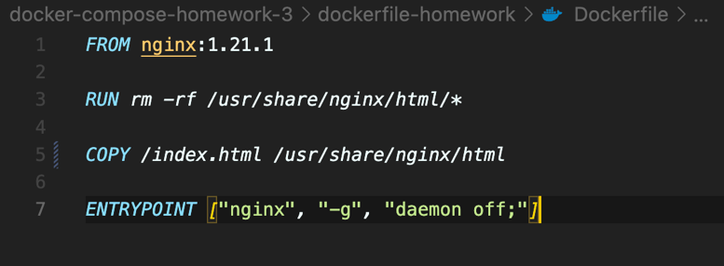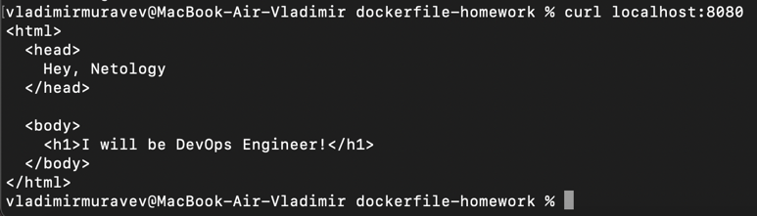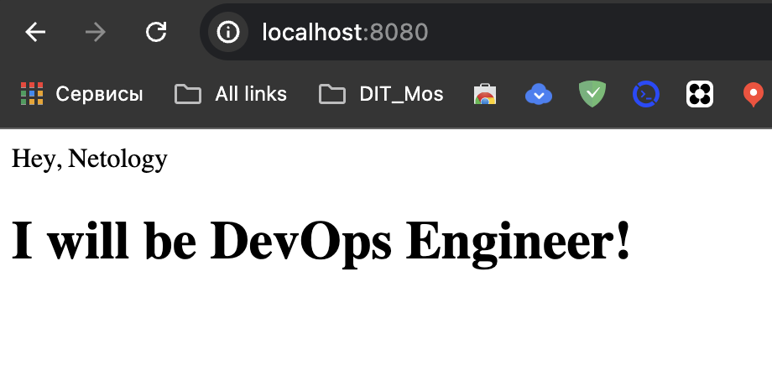

2. Добавил образ в свой dockerhub-репозиторий:

https://hub.docker.com/repository/docker/wladimirmuravyev/custom-nginx/general

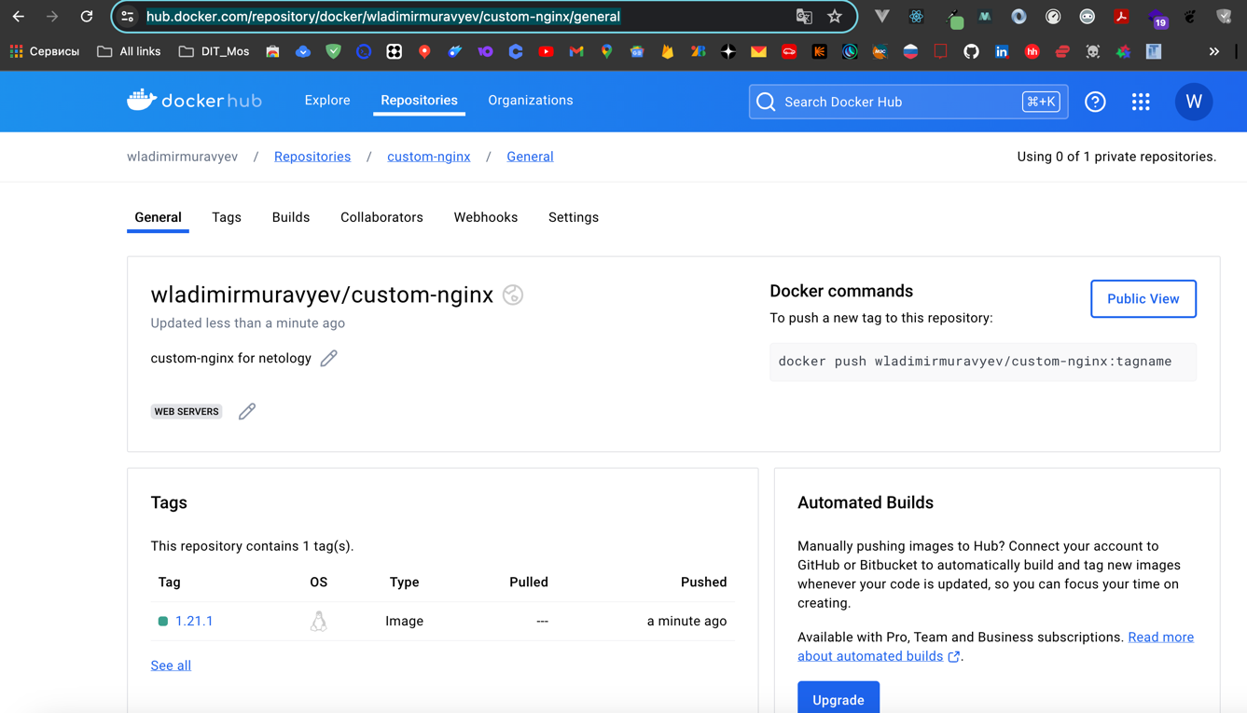

**Задача 2**

1.Запустил контейнер custom-nginx в фоне с ФИО в названии контейнера на порту 8080, а затем переименовал его в custom-nginx-t2:



2. Вывод в консоль команд. Я использую macOS, поэтому вместо ss решил просто вывести результат curl. Свои тестовые контейнеры nginx не удалял:

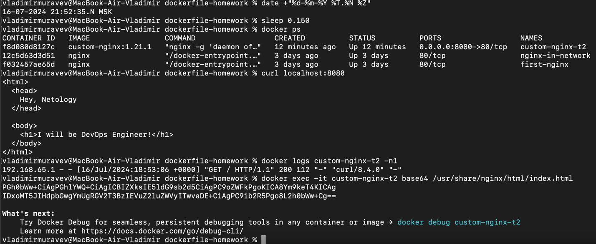

3. Скриншот браузера по порту 8080 – 16 июля 21:56 с запущенным контейнером custom-nginx-t2

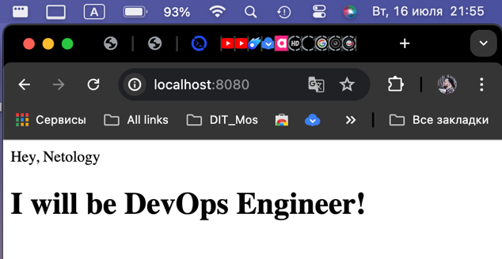

**Задача 3**

1.Подключаюсь к стандартному выводу потоку ввода/вывода/ошибок для контейнера custom-nginx-t2 при помощи команды attach

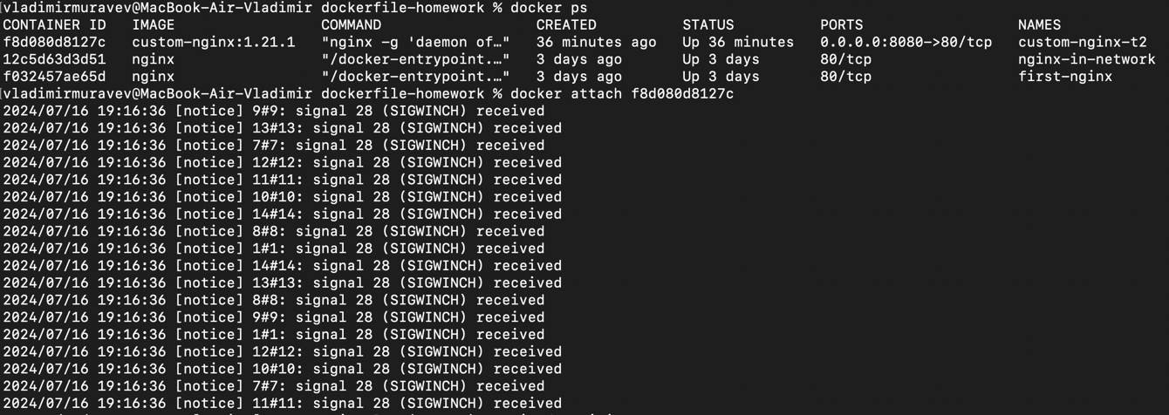

2.После ввода ctrl+C в данном режиме процессам посылается сигнал SIGINT, процессы завершаются и контейнер останавливается.

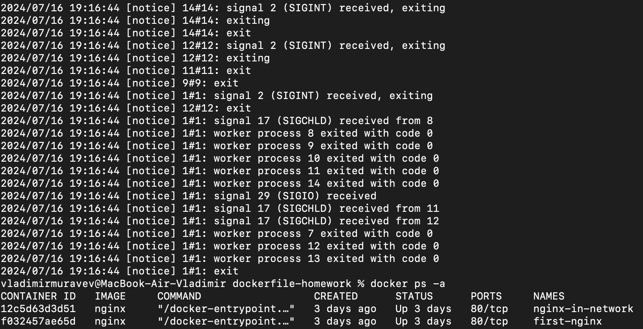

3. Запустив контейнер снова, захожу в него в интерактивном режиме, обновляю пакеты и устанавливаю nano:

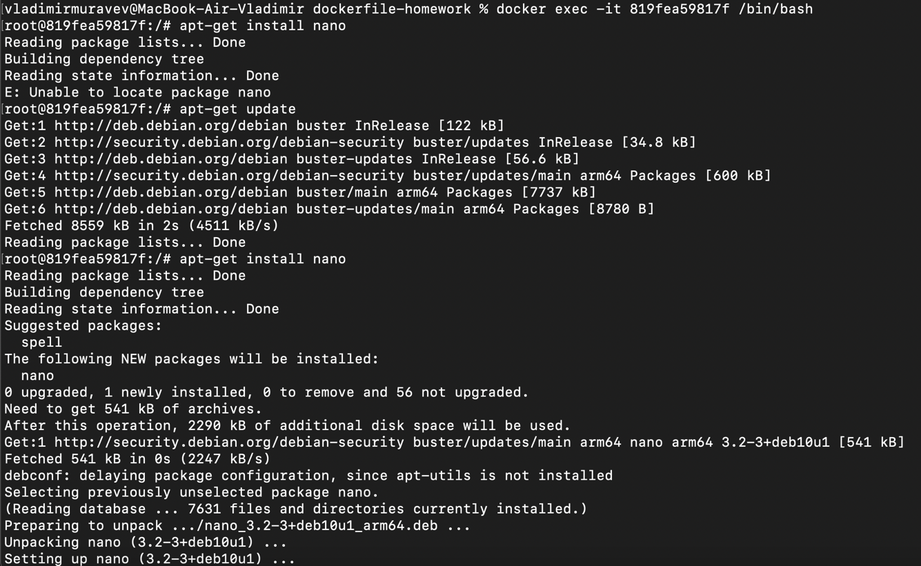

4. Изменяю прослушиваемый порт 80 на 81 в конфиге nginx /etc/nginx/conf/default.conf и сохраняю:

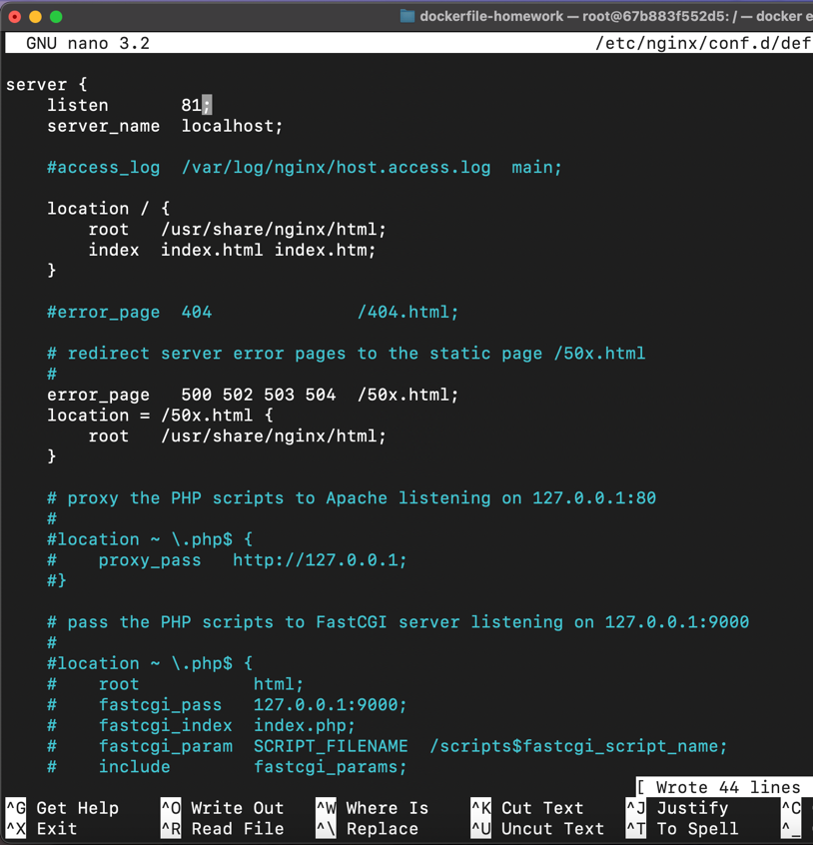

5. Перезагружаю конфиг nginx и обращаюсь на порты 80 и 81

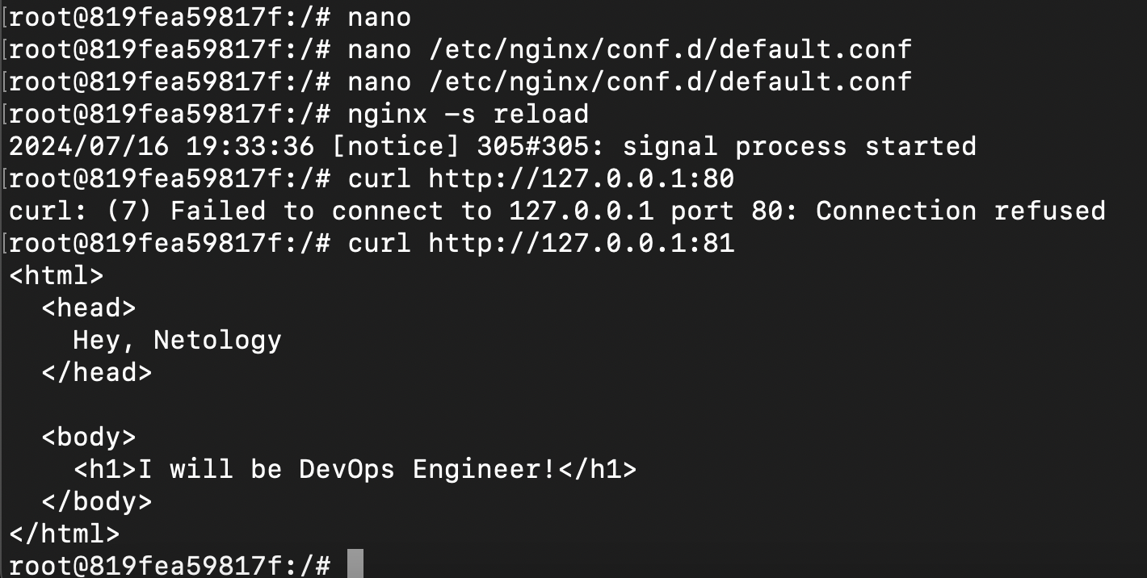

На этом этапе, видим что обращение по порту 80 теперь не отдает страницу, а по порту 81 - отдает.

6. Выйдя из контейнера, смотрим установленный порт для контейнера и обращемся по нему через curl. Получаем ошибку доступности, так как 80 порт более не прослушивается демоном nginx в контейнере, а следовательно и ничего не отдает на порт хостовой системы.

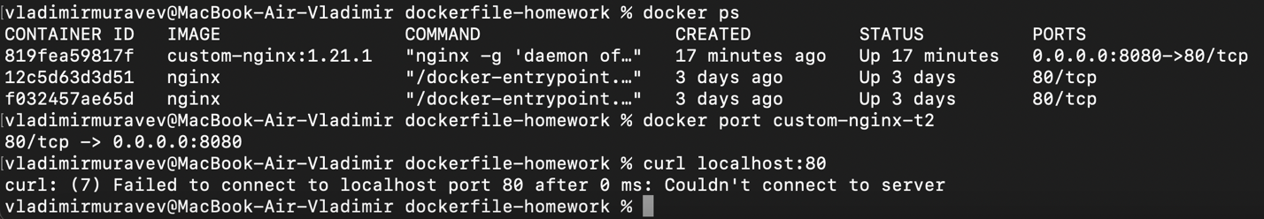

7. Принудительно останавливаю и удаляю контейнер custom-nginx-t2 через docker rm с флагом --force

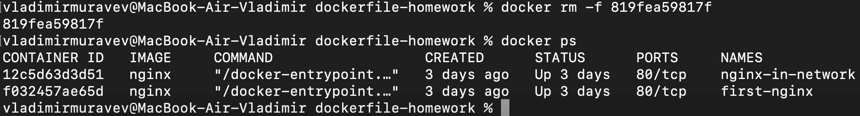

**Задача 4**

1.Скачиваю образы Centos 7 и Debian 11

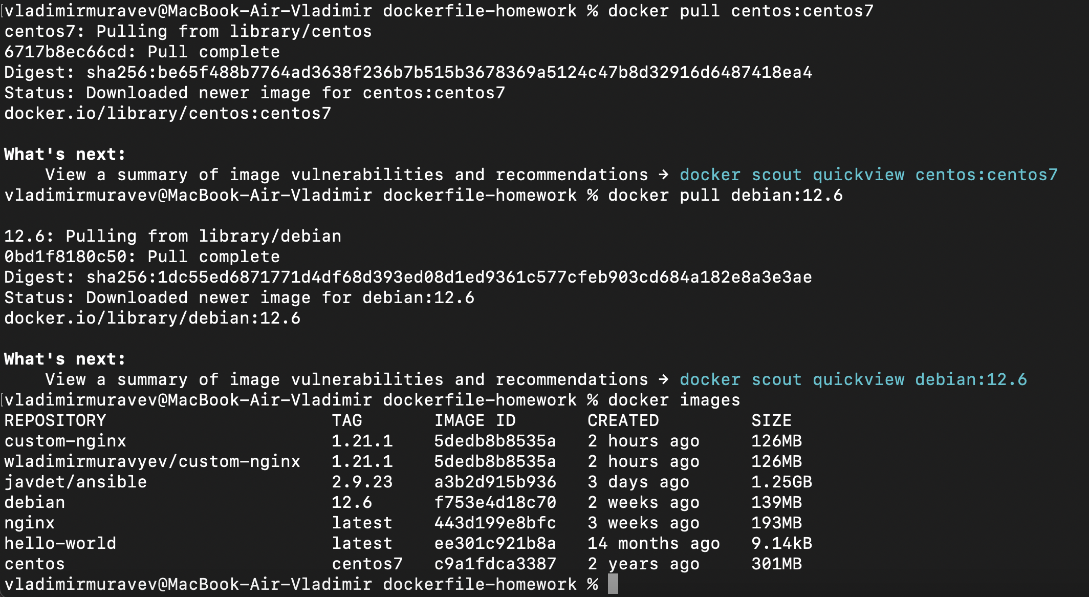

2. Запускаю из образов контейнеры с volume в текущем рабочем каталоге с монтированием к /data

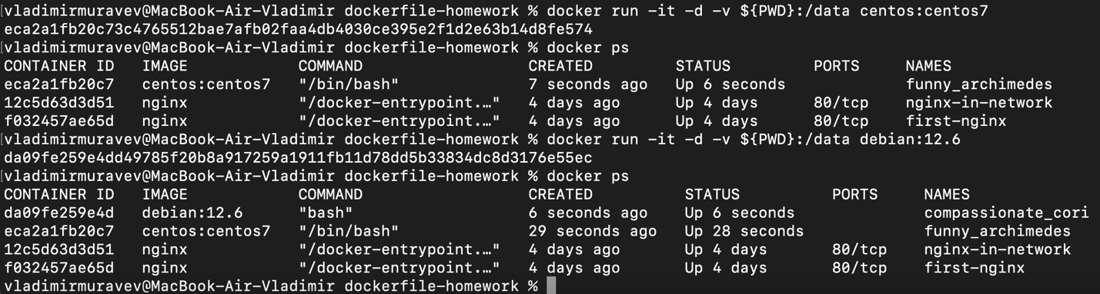

3.Захожу в первый контейнер и в /data создаю файл с содержимым в my-new-text.txt и выхожу из контейнера. Создаю файл my-second-text.txt с содержимым в хостовой директории. Захожу во второй контейнер и отображаю листинг существующих в volume файлов и их содержимого.

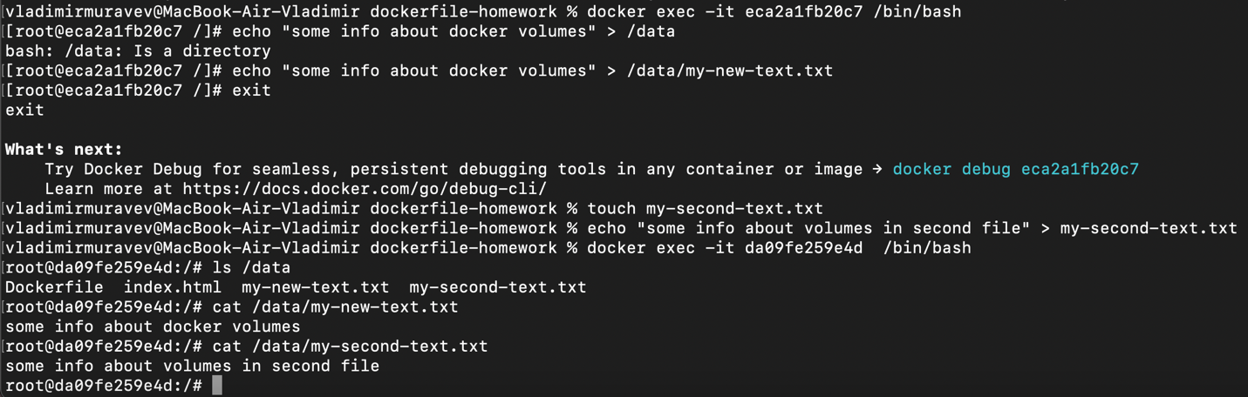

**Задача 5**

1.Запускаю docker compose up. Создается контейнер из compose.yaml в режиме network_mode: bridge

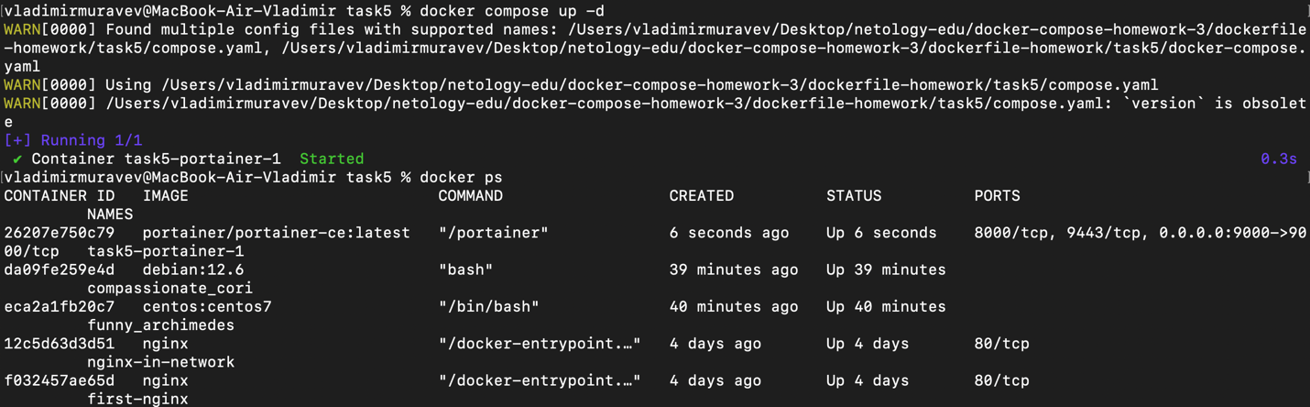

Это происходит потому что docker compose отдает предпочтение классическому манифесту compose.yaml согласно документации.

2. Меняю compose.yaml чтобы запускалось оба контейнера через include. В файле docker-compose.yaml меняю порты на 6000:5000, так как на хостовом Mac 5000 порт занят процессом. Не стал его убивать. Режим – bridge:

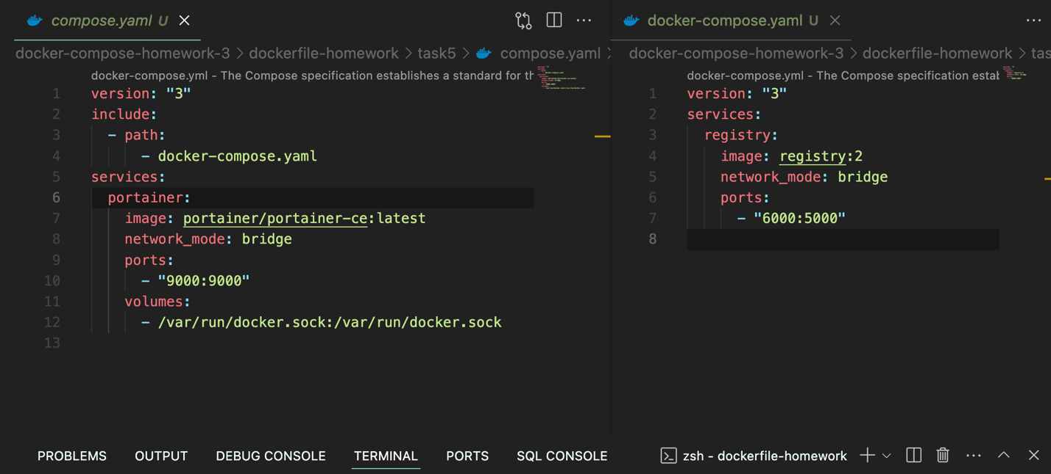

3.Запускаю docker compose - запускаются оба контейнера

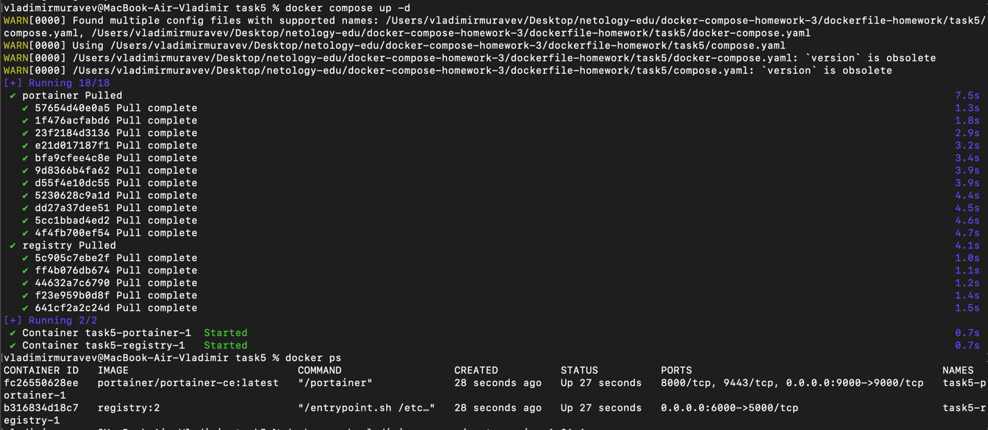

4. Деплою контейнер custom-nginx в локальное registry. Решил использовать тэг 1.21.1

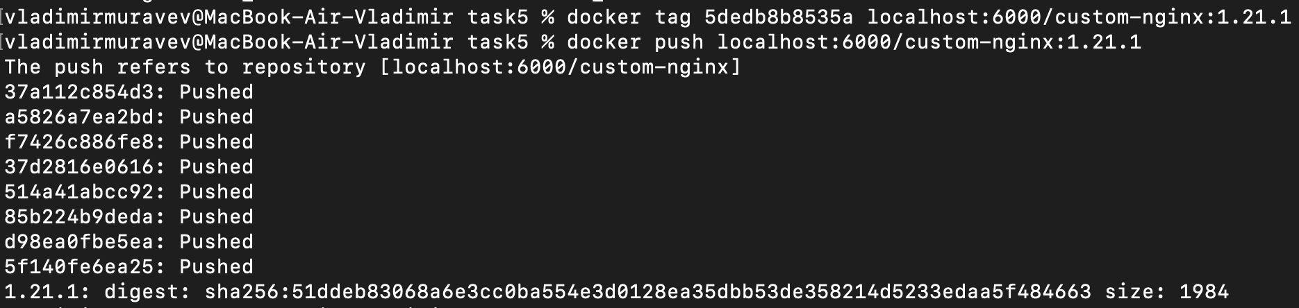

5. Захожу в развернутый portainer через браузер, настраиваю аутентификацию и попадаю в веб-интерфейс. Перехожу на вкладки Home и stacks, создаю mystack:

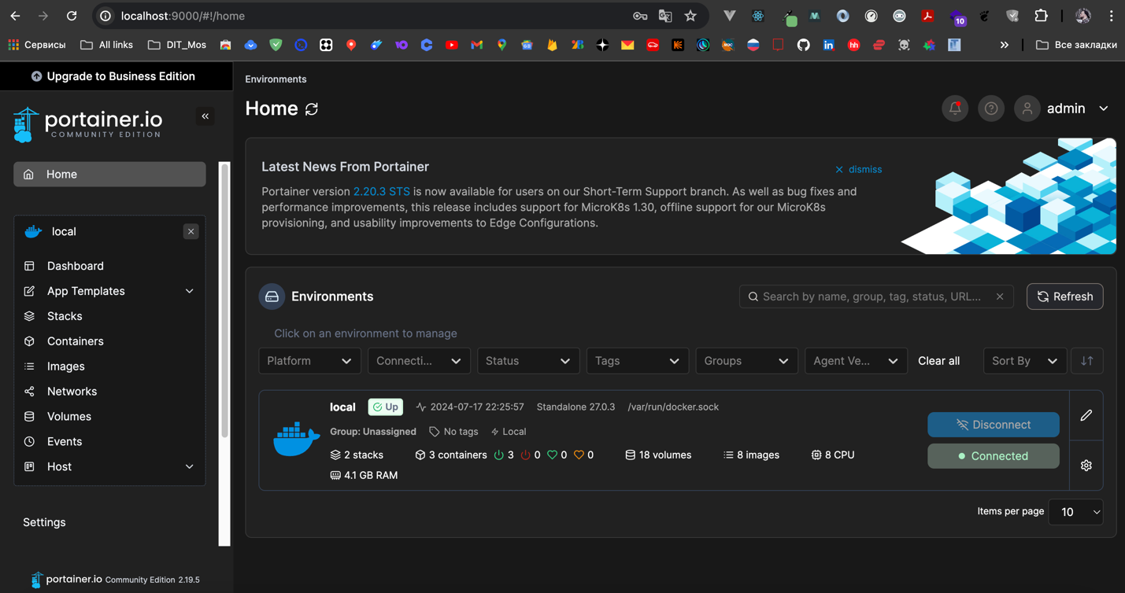

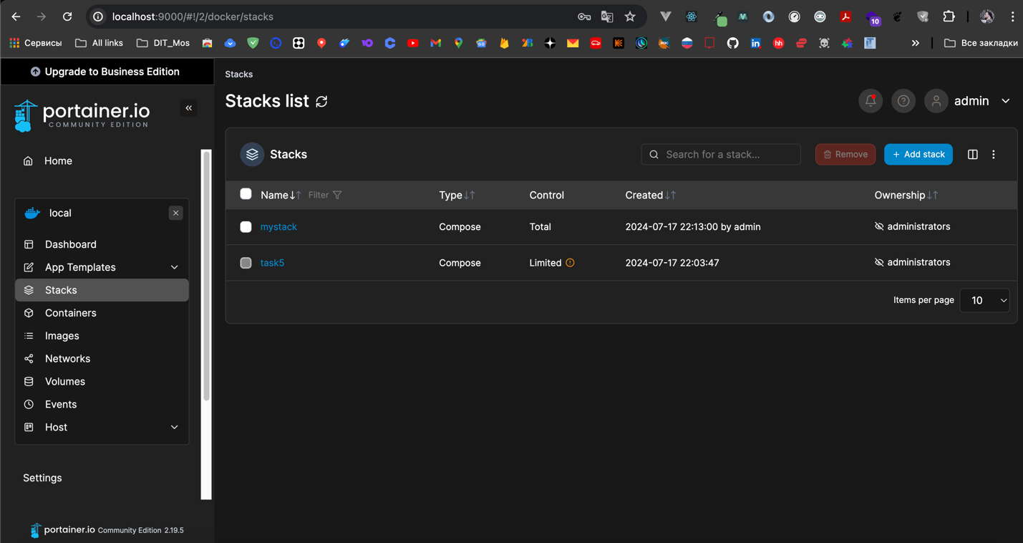

6.Вношу манифест в mystack и пытаюсь задеплоить контейнер custom-nginx с тэгом 1.21.1 из локального регистри на :6000

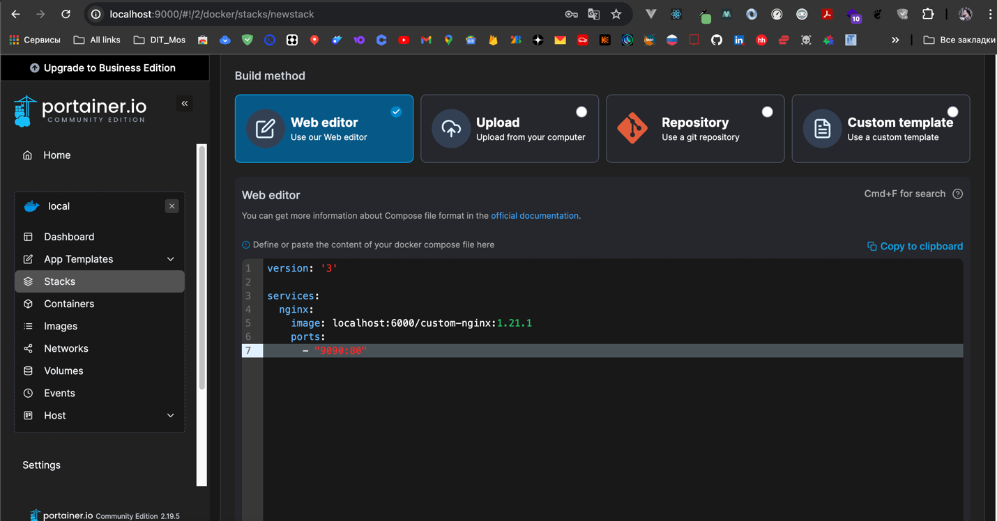

7. Успешно задеплоил. Есть скриншот из inspect для контейнера и из браузера с работающим custom-nginx на порту 9090

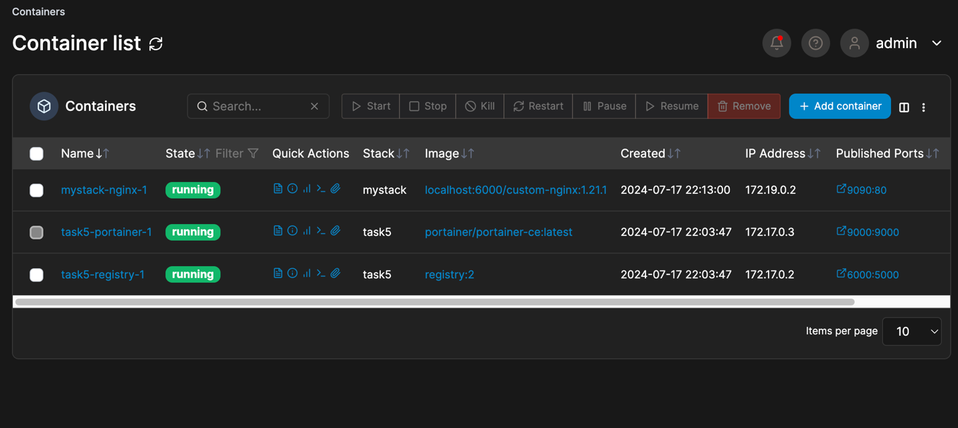

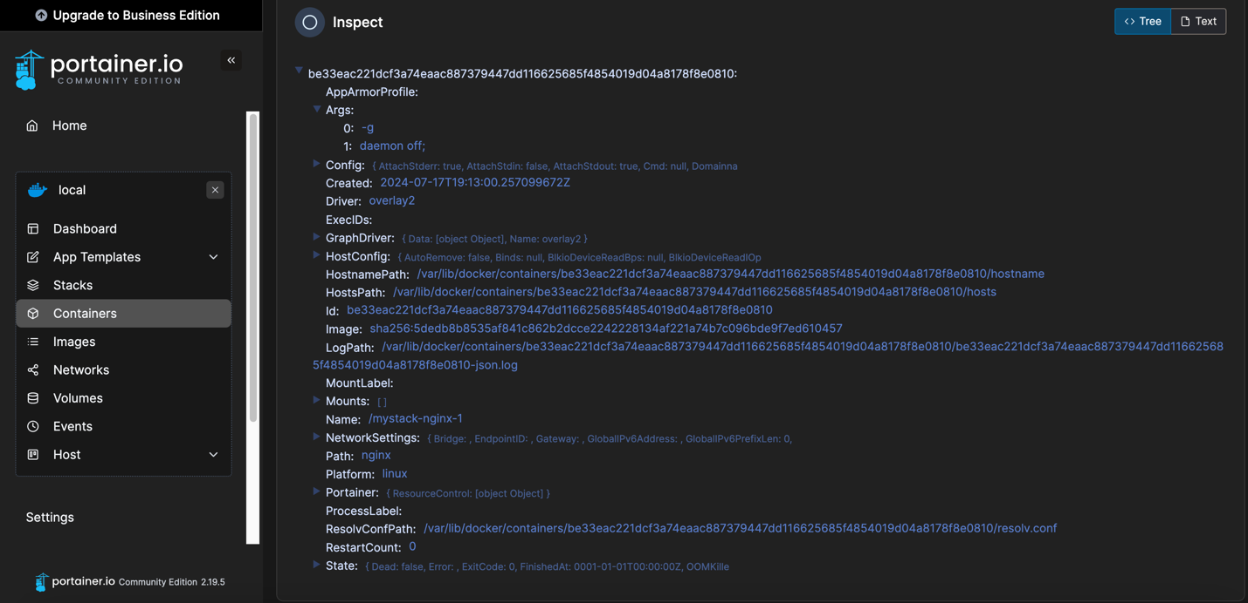

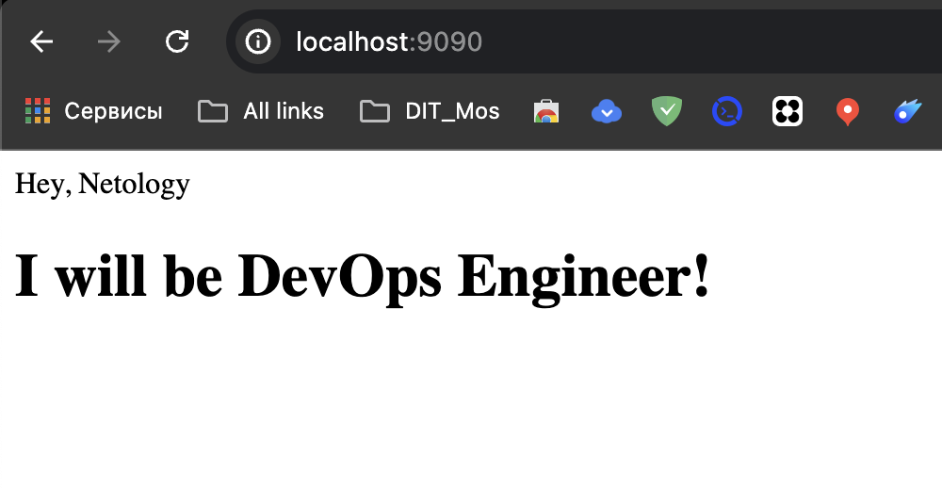

8. Удалил compose.yaml и запустил compose up. Вывод из консоли:



Далее объяснение ситуации из источника:

Compose использует ***имя проекта*** (которое по умолчанию является базовым именем каталога проекта) для внутренней изоляции проектов друг от друга. Имя проекта используется для создания уникальных идентификаторов для всех контейнеров проекта и других ресурсов. Например, если имя вашего проекта myappи он включает две службы dbи web, то Compose запускает контейнеры с именами myapp_db_1и myapp_web_1соответственно. Вы получаете "Found orphan containers" предупреждение, потому что docker-compose обнаруживает некоторые контейнеры, которые принадлежат другому проекту с тем же именем .

9. Гашу проект compose одной командой c использованием –remove-orphans:

